В 2015 году исполняется 72 года Сталинградской битве
02.02.2015
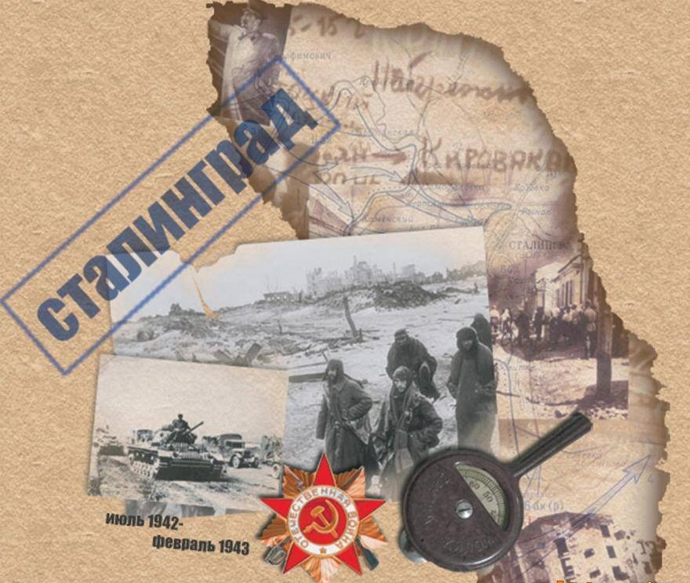
В 2015 году исполняется 72 года Сталинградской битве. 2 февраля 1943 года считается одним из переломных моментов в ходе Великой Отечественной войны.
Итогом сражения под Сталинградом стало начало изгнания немецко-фашистских захватчиков с территории СССР. В России ежегодно вспоминают эту дату. На территории района Царицыно проживают 18 участников Сталинградской битвы. От имени управы района Царицыно каждому ветерану-участнику Сталинградской битвы будет вручен подарок.
Спасибо Вам, дорогие ветераны, за стойкость и мужество. Здоровья вам, долгих лет жизни, хорошего настроения и внимания родных и близких!

Адрес страницы: http://tsaricino.mos.ru/towards-the-73th-anniversary-of-the-victory-in-the-great-patriotic-voeny-1941-1945/detail/1552825.html
Управа района Царицыно города Москвы

